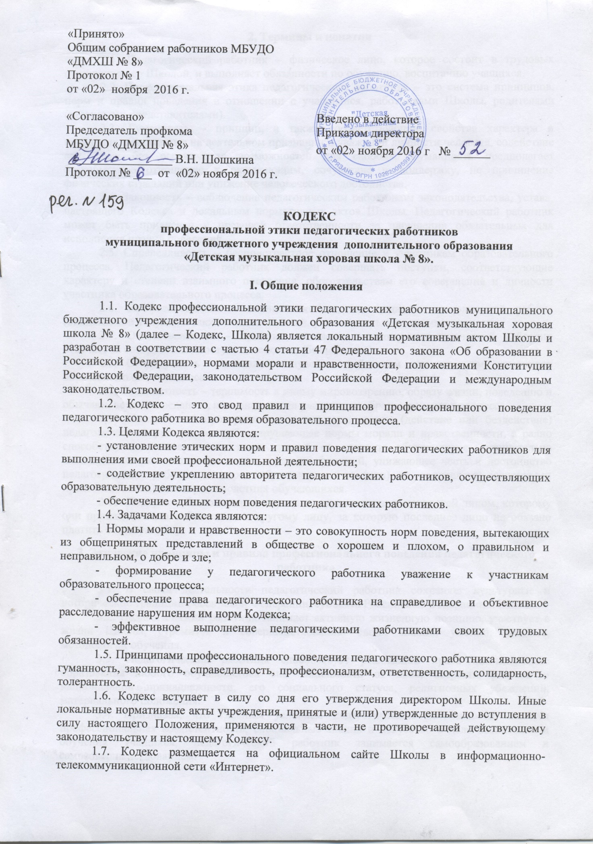

2. Термины и понятия

2.1. Педагогический работник – физическое лицо, которое состоит в трудовых отношениях со Школой, и выполняет обязанности по обучению, воспитанию учащихся.
2.2. Профессиональная этика педагогического работника – это система принципов, норм и правил поведения в отношении с учащимися, работниками Школы, родителями (законными представителями).
2.3. Гуманность – принцип, а также соответствующие свойства характера и поведения, основанные на деятельном признании и уважении личности человека, содействие его благу без ограничения возможностей для свободы. Гуманность предполагает бескорыстное отношение к окружающим, сочувствие и поддержку, не причинение физических страданий или унижение человеческого достоинства.
2.4. Законность – соблюдение педагогическим работником законодательства, устава, настоящего Кодекса и локальным нормативных актов Школы. Педагогический работник может быть привлечен к правовой ответственности за нарушение обязательных для исполнения правил поведения.
2.5. Справедливость – беспристрастное отношение к участникам образовательного процесса. Педагогический работник должен совершать поступки, соответствующие характеру и степени взаимного поведения, обстоятельствам его совершения и личности участника образовательного процесса.
2.6. Профессионализм – знание своего дела, сущности выполняемой работы (оказываемой услуги), а также наличие знаний, умений, навыков и компетентности.
2.7. Ответственность – принцип, согласно которому педагогический работник отвечает за совершенные поступки, действие (бездействие).
2.8. Солидарность – активное сочувствие действиям или мнениям участников образовательного процесса.
2.9. Толерантность – терпимость к иному мировоззрению, образу жизни, поведению и обычаям, вероисповеданию, национальности участников образовательного процесса.
2.10. Аморальный проступок – это виновное деяние (действие или бездействие) педагогического работника, грубо нарушающее нормы морали и нравственности, а равно способствующее совершению таких деяний со стороны обучающихся, отрицательно влияющее на выполнение им своих трудовых функций, унижающее честь и достоинство педагогических работников перед обучающимися и (или) их родителями (законными представителями) несовершеннолетних обучающихся.
2.11. Подарок – безвозмездная передача имущественных ценностей лицом, которому они принадлежат, в собственность другому лицу, за которую последнее лицо не обязано платить обычную цену.

3. Этические принципы и правила профессионального поведения педагогического работника

3.1. В своей деятельности педагогический работник сохраняет культурные и исторические традиции Российской Федерации, субъекта Российской Федерации и Школы.
3.2. Педагогический работник занимает активную жизненную позицию, участвует в жизни Школы, стремится к совершенствованию своих знаний, умений, навыков, методологии обучения.
3.3. Педагогический работник способствует реализации права на получение образования любого обучающегося вне зависимости от пола, возраста, расовой и национальной принадлежности, его социального статуса, религиозных убеждений, материального положения.
3.4. Признавая, что главным условием педагогической деятельности является профессиональная компетентность, специальные знания и искусство в деле воспитания и обучения учащихся, педагогический работник занимается самообразованием и самосовершенствованием.
3.5. Педагогический работник своим поведением подает положительный пример участникам образовательного процесса.
3.6. Педагогический работник дорожит своей репутацией и добрым именем Школы.
3.7. Педагогический работник соблюдает правила русского языка, культуру устной и письменной речи, не использует сам и не допускает использования в присутствии участников образовательного процесса ругательств, вульгаризмов, грубых или оскорбительных фраз.
3.8. Педагогический работник строит отношения с участниками образовательного процесса на основе взаимного уважения и доброжелательности.
3.9. Педагогический работник уважает честь и достоинство обучающегося, не может оставить без внимания любые формы проявления жестокости или унижения по отношению к учащемуся, иным участникам образовательного процесса.
3.10. Грубое и негуманное отношение к учащемуся, унижение его человеческого достоинства, а также любые проявления превосходства или выражение к кому-либо из учащихся предпочтения или неприязни со стороны педагогического работника недопустимы.
3.11. Педагогический работник своим примером способствует укреплению в учащихся веры в их собственные силы и способности.
3.12. Педагогический работник в своей профессиональной деятельности выбирает методы, развивающие познавательный интерес учащихся, ответственность, самостоятельность, желание помогать другим.
3.13. Педагогический работник при возникновении профессиональных затруднений обязан обратиться за помощью к коллегам и (или) специалистам (экспертам) в сфере образования.
3.14. Педагогический работник оказывает профессиональную помощь и поддержку коллегам в случае обращения к нему.
3.15. Педагогический работник хранит в тайне информацию об учащихся, доверенную ему участниками образовательного процесса, в том числе высказанное мнение о родителях (законных представителях), иных работниках, за исключением случаев, предусмотренных законодательством.
3.16. Педагогический работник избегает ситуаций, способствующих возникновению конфликта интересов.
3.17. Во взаимоотношениях с коллегами педагогический работник обязан быть честным, справедливым, порядочным, с уважением относиться к их знаниям и опыту, а также быть готовым передавать свой опыт и знания.
3.18. Педагогический работник высказывает критику в адрес коллег аргументировано, конструктивно, без использования оскорбительных слов. Критике подлежат профессиональные действия, но не личность коллег.
3.19. Педагогический работник не имеет права допускать негативные высказывания о своих коллегах и их работе в присутствии учащихся и (или) родителей (законных представителей) учащихся.
3.20. Педагогический работник не вправе препятствовать учащемуся, родителю (законному представителю) учащегося в защите законных прав и интересов, участии в управлении Школой.
3.21. Педагогический работник не вправе подвергать критике внутрисемейные ценности и верования учащихся.
3.22. Педагогический работник соблюдает осторожность в практическом применении новых методов обучения и воспитания, нести личную ответственность за результат.

4. Требования к внешнему виду педагогического работника

4.1. Приходя на занятие, педагогический работник должен быть в аккуратной одежде.
4.2. Одежда не должна быть сильно яркой и вызывающей.
4.3. Плечи, по возможности, должны быть закрыты.
4.4. Одежда должна быть удобной, но не противоречить общепринятым нормам приличия.
4.5. Приемлем деловой костюм, который подчеркивает официальность статуса педагогического работника.
К деловому костюму относят пиджак с юбкой или брюками и блузку.
4.6. Женщина может надеть классическое платье или костюм.
4.7. Предпочтительными цветами для одежды являются черный, коричневый, серый, темно-синий, темно-бардовый, бежевый. Рубашки и блузки могут быть постельных тонов.
4.8. Не допускается ношение одежды, указывающей на принадлежность к той или иной национальности и религии, кроме официальных и культурно-массовых мероприятий.
4.9. Обувь предпочтительней закрытая. Для женщины – на невысоком каблуке.
4.10. Украшений должно быть минимальное количество, они не должны быть яркими и броскими.
4.12. Прическа, макияж и маникюр должны производить впечатление аккуратного и ухоженного человека. Макияж и маникюр – нейтральных тонов.
4.13. Недопустимо наличие у педагогического работника татуировок и пирсинга на открытых участках тела.
4.14. Парфюмерия не должна обладать слишком резким запахом, предпочтительны легкие запахи.
4.15. Выражение лица педагогического работника, его мимика, жестикулирование должны быть доброжелательными и располагающими к себе.

5. Конфликт интересов

5.1. Конфликт интересов педагогического работника – это ситуация, при которой у педагогического работника при осуществлении им профессиональной деятельности возникает личная заинтересованность в получении материальной выгоды или иного преимущества, и которая влияет или может повлиять на надлежащее исполнение педагогическим работником профессиональных обязанностей вследствие противоречия между его личной заинтересованностью и интересами учащегося, родителей (законных представителей) несовершеннолетнего учащегося.
5.2. Педагогический работник должен избегать ситуаций, при которых у них возникает конфликт интересов.
5.3. В случае возникновения конфликта интересов педагогический работник должен информировать об этом своего непосредственного руководителя.
5.4. Ситуацией, приводящей к конфликту интересов, может быть ситуация получения педагогическим работником подарков в связи с исполнением им своих трудовых обязанностей.
5.5. Педагогическим работникам не разрешается принимать от третьих лиц подарки:
- за совершение каких-либо действий (бездействия), связанных с выполнением трудовых функций;
- стоимостью свыше 3000 рублей;
- в отсутствие очевидного, общепринятого повода для подарка.
5.6. Использование педагогическим работникам ресурсов и имущества Школы в личных целях может привести к конфликту интересов.
5.7. Педагогический работник использует имеющиеся в его распоряжении ресурсы и имущество Школы бережно, максимально эффективно и исключительно в рабочих целях.

6. Ответственность за нарушение положений Кодекса

6.1. Соблюдение педагогическим работником положений Кодекса – это один из критериев его профессионального поведения.
6.2. Директор Школы самостоятельно, по предложению Комиссии по урегулированию споров участников образовательных отношений или по инициативе уполномоченных органов власти (должностных лиц) принимает решение о применении мер правового воздействия в отношении педагогического работника, нарушившего нормы настоящего Кодекса.
6.3. Факты нарушения педагогическим работником правил и принципов педагогической этики и норм профессионального поведения, предусмотренных настоящим Кодексом, могут рассматриваться на заседании Комиссии по урегулированию споров участников образовательных отношений, а также учитываются при проведении аттестации педагогического работника на соответствие занимаемой должности.
6.4. При наличии в действиях (бездействии) признаков аморального проступка педагогический работник может быть подвергнут мерам дисциплинарного взыскания в соответствии с Трудовым кодексом Российской Федерации.

Кодекс составлен на 5 (пяти) листах.

Пояснительная записка к Кодексу (нормам)
профессиональной этики педагогических работников

Кодекс (нормы) профессиональной этики педагогических работников разработан на основании ч. 4 ст. 47 Федерального закона № 273-ФЗ в качестве локального нормативного. Данный Кодекс включает в себя описание основных принципов, норм и правил поведения педагогических в отношении с обучающимися профессиональной образовательной организации, иными работниками организации. Нормы Кодекса направлены на обеспечение соблюдения обязанностей педагогических работников, предусмотренных ст. 48 Федерального закона № 273-ФЗ. К числу таких обязанностей относится соблюдение нравственных и этических норм, следование требованиям профессиональной этики, уважение чести и достоинства обучающихся и других участников образовательных отношений, применение педагогически обоснованных и обеспечивающих высокое качество образования форм, методов обучения и воспитания.
Трудовой кодекс Российской Федерации предусматривает специальное основание для расторжения трудового договора с работником как «совершение работником, выполняющим воспитательные функции, аморального проступка, несовместимого с продолжением данной работы» (п.8 ч. 1 ст. 81). Данное основание увольнения может быть применено, в том числе, в случае нарушения настоящего Кодекса и совершения аморального проступка.
Комиссия по урегулированию споров между участниками образовательных отношений, предусмотренная ст. 45 Федерального закона № 273-ФЗ, рассматривает, в том числе, вопросы о наличии или об отсутствии конфликта интересов педагогического работника, понятие которого детализируется в настоящем Кодексе.
Поскольку данный локальный нормативный акт затрагивает права работников профессиональной образовательной организации, то при его принятии в соответствии с ч. 3 ст. 30 Федерального закона № 273-ФЗ необходимо произвести учет мнения представительных органов работников (при наличии таких представительных органов).

